Портфолио обучающегося ФКОУ ВО Кузбасский институт ФСИН России

Бренюк Стефан Дмитреевич
Курсант 15 учебной группы
1 курса набора 2020 года

Перечень индивидуальных образовательных достижений

№ п/п | Вид образовательных достижений | Описание индивидуальных образовательных достижений | Подтверждение уровня (факта) индивидуальных образовательных достижений | Самооценка образовательных достижений (индекс ИОД) | Примечания
1 | 2 | 3 | 4 | 5 | 6
Достижения в освоении основной образовательной программы
(образовательная активность)
1 | Уровень успеваемости за 1 семестр |  | Ведомость промежуточной аттестации | Средний балл успеваемости  СБу = | 3,1
2 | Уровень успеваемости за 2 семестр |  | Ведомость промежуточной аттестации | Средний балл успеваемости  СБу =
3 | Курсовая работа | «Пенитенциарные системы Российской Федерации и Великобритании: их анализ и сравнение» |  | 3 | Приложение №3
4

 | Индекс ИОД по освоению основной образовательной программы
Достижения в общественной жизни
(социальная активность)
1 | Состоит в группе спортивного совершенствования | Боевое самбо
2 | Участие в первенстве института по шахматам | Диплом 2 степени команда 1 курса (2 место) |  | 2 | Примечание №1
3 | Участие в чемпионате института ФКОУ ВО Кузбасский институт ФСИН России по гиревому спорту в весовой категории 85кг | Диплом 3 степени (3 место) |  | 1 | Приложение №2
4 | Соревнования по комплексному единоборству. | Диплом 2 степени (2 место) |  | 2
5 | Участие в конкурсе снежных фигур |  |  | 0,5
 | Индекс ИОД в общественной жизни |  |  | 5,5
 | Итого суммарный индекс ИОД за весь период обучения

Приложение №1
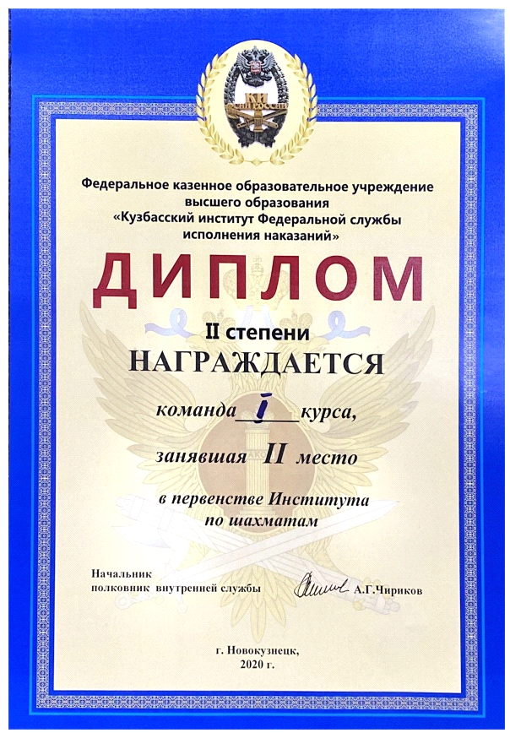

Приложение №2
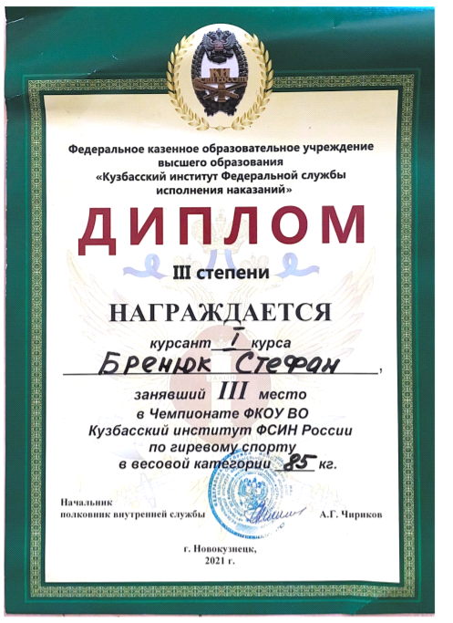

Приложение №3
